Система управления предприятием
EEVA

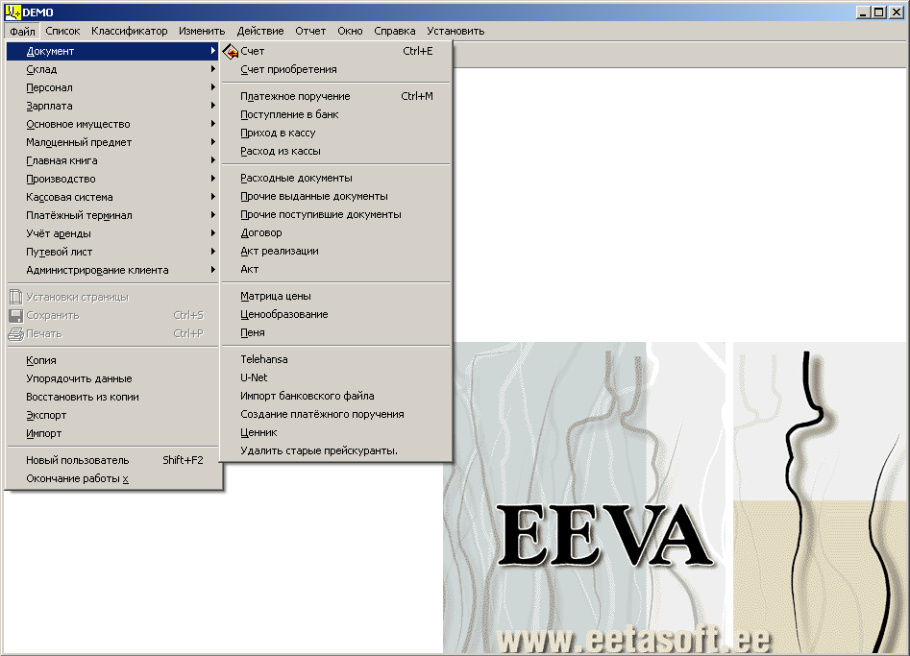

Система управления предприятием программа “Еева” разрабатывается с 1991 года.

“Ееву” используют тысячи предприятий в Прибалтике и в Скандинавии.

Создатель «Еевы», кампания Eetasoft, занимается развитием, поддержкой и продажей «Еевы».

Данное руководство коротко описывает возможности программы и модулей. Детальные возможности каждого модуля описаны в руководстве описания каждого модуля отдельно.

 Составные части программы

«Еева» состоит из следующих частей:

 Финансы
 Склад
 Документы
 Зарплата
 Персонал
 Основное имущество
 Производство
 Кассовая система
 Интернет сервер
 Учёт аренды
 Интерфейсы банков
 Путевые листы
 Администрирование клиентами и планирование
 Э-центр заказов
 Э- магазин
 Еева для мобильных устройств

Модули «Еевы» работают вместе или отдельно

Составные части программы работают вместе. Например, в зарплатной системе из рассчитанной зарплаты создают автоматически проводки в главную книгу, а также платёжные поручения зарплаты в часть документов.

Также можно использовать части программы отдельно

Можно выбрать из списка главных модулей те модули, которые вам нужны на данный момент. Много готовых отчётов. Преимущество программы – это наличие необходимых отчётов: не нужно ничего создавать, можно сразу приступать к работе. Даже в том случае, если добавите или удалите бухгалтерский счет в плане счетов, не нужно изменять отчёты – достаточно заполнения класса счёта на этом бухгалтерском счёте.

Кликабельные отчёты

Кликабельные отчёты делают работу с программой легче. В главной книге или в картотеке склада нажатие на номер счёта открывает сразу же этот отчёт по этому счёту.

Безопасность

Каждый пользователь устанавливает при входе в программу свой пароль. Если, пользователь, пытается неоднократно войти в программу с неправильным паролем, этого пользователя можно заблокировать. Каждому пользователю можно назначить то, какие графы он видит или может изменить. Права можно назначить также и по отделам.

«Еева» клиент-сервер
Интернет сервер «Еевы» использует PostgreSQL базу данных сервера. Это позволяет работать через интернет, удобно используя графический интерфейс «Еевы». Данные объединяются в единую базу данных.

Учёт нескольких предприятий, консолидация

Версия «Еевы» с несколькими фирмами позволяет с одной копией программы делать бухгалтерский учёт нескольких предприятий или разных частей того же предприятия. Единые данные фирм расположены в едином каталоге данных. Особые данные каждой фирмы расположены в каталоге этой фирмы. Ограничения на количество фирм используемых в программе не устанавливается. Консолидированный модуль разрешает данные предприятий консолидировать.

Администрирование клиентами и документами

Модуль «Еевы» администрирование клиентами и документами, предназначен для администрирования контактных лиц, электронной почты, писем и документов. Можно вести учёт контактов, посылать разным аудиториям разные письма. Модуль администрирование клиента и документов прилагается со всеми частями программы.

Графический анализ
В дополнение к программе имеются готовые диаграммы для анализа результатов. Пользователь может их добавлять и переводить данные в другие программы.

Работа через интернет, э-центр заказов и магазин

С программой можно работать также через интернет, используя браузер, без добавления добавочных программ. Э-центр заказов позволяет смотреть список цен, состояния склада и делать заказы.

Поддержка банковского соединения и платежей кредитной карточкой

Веб система продаж «Еевы» содержит поддержку соединения с банками. В э-магазине можно платить банковской веб ссылкой. Также можно принимать кредитные карточки.

Генератор отчётов и экспорт

В программе «Еева» имеется генератор отчётов. «Еева» позволяет пользователю самому составлять отчёты и диаграммы. Отчёты, расположенные в программе можно изменять. Пользователь составляет отчёт в одном языке, и программа при необходимости переводит отчёт на другие языки.
Отчёты можно получить также и в PDF, WORD и Excel форматах.

Удобство для пользователя
Программа учитывает то, что человек может ошибиться. Неправильный ввод данных всегда можно легко исправить.

Ускоряющие работу прямые соединения

С программой имеются прямые соединения с несколькими базами данных, которые делают работу удобней:

- Чтение данных предприятия автоматически из коммерческого регистра;
- Автоматическое чтение курсов валют из Европейского Центрального банка;
- Автоматический контроль номера налогообязанного по НСО в регистре;
- Автоматическое чтение выписки банка.
- Запрос задолженности. Возможность сделать автоматически запрос в налоговый департамент;
- Проверка присоединения к накопительной пенсии в пенсионном регистре;
- Автоматическое чтение и привязка поступлений.
Международная версия

В «Ееве» встроена поддержка русского, эстонского, английского, финского, немецкого, латышского и литовского языков. С программой можно работать на любом из этих языков. Отчёты в «Ееве» также можно получить на разных языках. В каждом отчёте можно выбрать язык отчёта отдельно. Программа может общаться с пользователями на нескольких языках: каждому пользователю можно назначить свой язык.

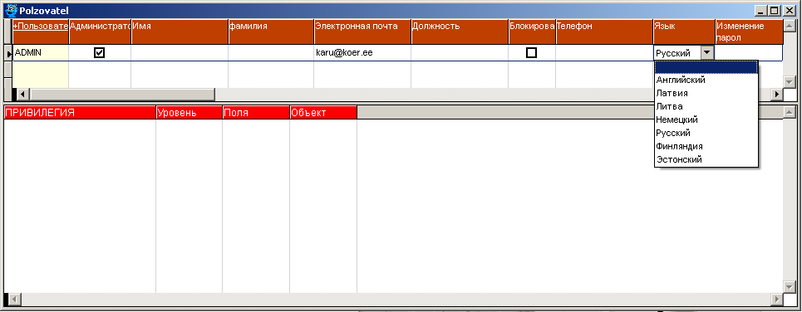

Электронное использование отчёта

Программа составляет автоматически обязательные для составления отчёты и приложения годового отчёта. Их можно отправить прямо в коммерческий регистр.

Работа на компьютерах MAC

Кроме работы на Windows работают основные функции «Еевы» также на компьютерах MAC. Пользователи Mac OS X Leopard могут теперь с помощью клиент-сервера «Еевы» удобно рассчитывать зарплату и использовать другие модули «Еевы».

Неограниченные объёмы данных

Количество вводимых данных не ограничено. Не надо заботиться о том, что лимит базы данных будет полностью использован.

Облачный сервер

Программу можно установить также в серверы Eetasoft’a, у которых имеется сверхбыстрое соединение с интернетом. Программу можно использовать безопасно через интернет и не нужно беспокоиться за обслуживание сервера.

Финансы (Главная книга)

В «Ееве» главная книга заполняется автоматически из других подсистем. Также в главную книгу всегда можно добавить проводки вручную. Главную книгу используют для бухгалтерского учёта и для получения финансовых и налоговых отчётов.
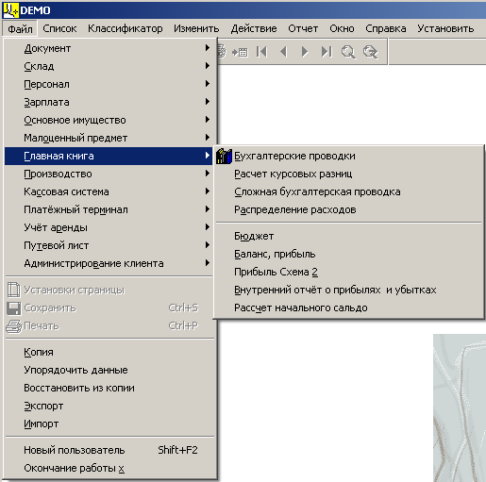

Графические отчёты позволяют анализировать деятельность вашего предприятия графически. На счетах покупателей и поставщиков можно смотреть задолженности на уровне предприятия или на уровне счетов.
«Еева» позволяет составлять главную книгу в нескольких разных компьютерах и тогда свести таблицы проводок вместе в один компьютер, где делают общий баланс вашей фирмы.

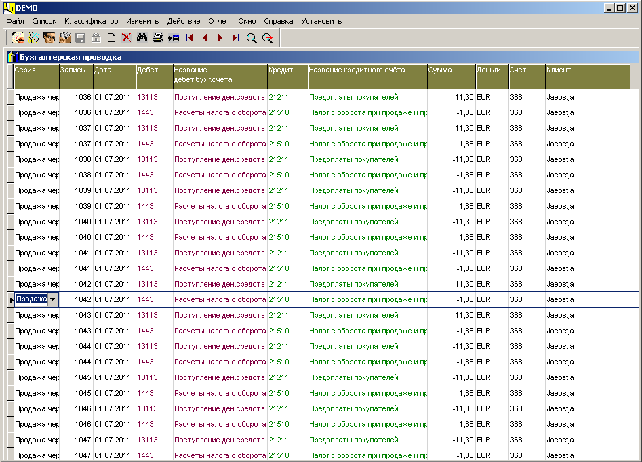

Учёт валюты

Счета главной книги могут быть также и в разных валютах. «Еева» может создавать исходящие от изменения курсов валют проводки.

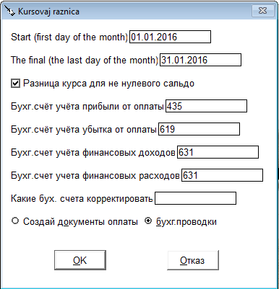

Классификаторы

Главную книгу можно составлять по классификаторам. Классификатор принадлежит к какому-нибудь счёту и его можно рассматривать, как продолжение номера счёта. У каждого классификатора есть своё сальдо и свои обороты. Это даёт хорошую возможность анализировать продажу, выполнение договоров и т.д. Например, объектом может быть магазин и субъектом человек, который осуществил продажу. Если продавец продаёт в разных магазинах, вы можете получить итог, как по магазинам, так и по продавцам.
В «Ееве» есть девять независимых классификаторов. Результаты можно получить в девяти разных измерениях.

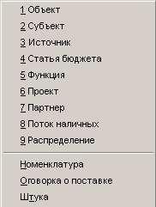
Бюджет

На счета можно установить бюджет и следить за его выполнением. Бюджет можно создать по коэффициентам. Наперёд можно дать желаемый результат, и программа составит бюджет по какому-нибудь результату периода.

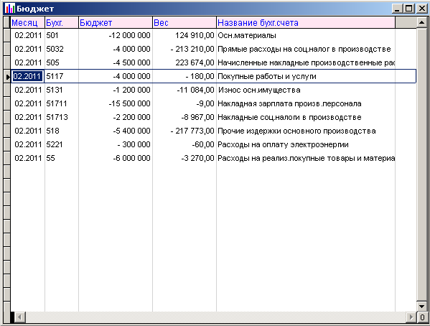

Консолидирование

Программа содержит возможность консолидирования разных балансов и отчётов о прибылях и убытках предприятий. Наперёд можно дать процент участия. Внутренний оборот концерна элиминируют автоматически.
Для консолидирования должно быть отдельное предприятие, куда собираются проводки консолидированных предприятий.

Анализ финансовых показателей

Отчёт финансовых показателей показывает важнейшие показатели предприятия. Это можно использовать для анализа деятельности.

Много готовых отчётов

- Годовой отчёт для прямого представления коммерческому регистру
- Кассовая-, банковская-, авансовая книга
- Дневная книга
- Главная книга
- Оборотная ведомость по датам, клиентам, счетам, по объектам
- Декларация по НСО, отчёт оборота внутри сообщества
- Отчёт о прибылях и убытках по схеме 1 и 2
- Денежные потоки по прямому и косвенному методу
- Баланс
- Отчёт изменения собственного капитала

Документы

Подсистема «Документы» охватывает выставляемые клиентам и получаемые от поставщиков счета, и прочие бухгалтерские документы.
Здесь происходит ввод документов, печать, обмен информацией с банком, отслеживание оплаты счетов, регистрация хозяйственных операций в главную книгу.
На основании договоров происходит создание счетов периодических жилищных коммунальных услуг и пр., а также отслеживание оплаты.

- Счета покупки и продажи. Кредитные счета.
- Задолженности по счетам покупки и продажи. Предсказание денежного потока.
- Кассовые ордера.
- Платёжные поручения.
- Договора.
- Ценообразование по базовой цене и ценникам.
- Связь с банковскими программами: отправка платёжных поручений и иностранных платёжных поручений, их приём программой Telehansa, считывание валютных курсов, заполнение клиентской таблицы. Модули связи со Swedbank и SEB банками.
- Поддержка интернет банков
- Интрастат

Автоматическая обработка платежей

Банковский модуль «Еевы» содержит возможность автоматической обработки платежей. Если на поступлении указан номер ссылки, то по ссылке можно установить счет плательщика. Поступление может привязать к оплате счёта прямо, без обработки вручную.

Прогноз денежного потока

Отчёт прогноза денежного потока содержащийся в части документов показывает сроки платежей и состояние финансов по запланированным платежам в будущем.

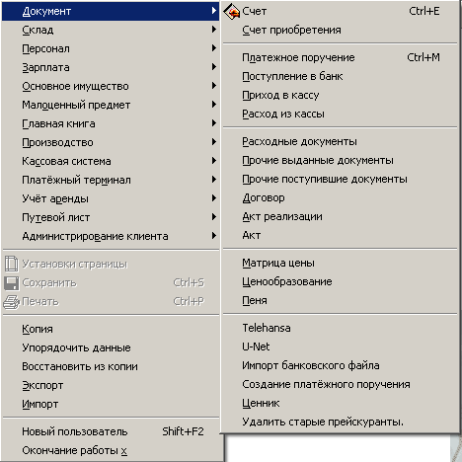

Склад

Складской учёт:
- Накладная, акт приёма
- Списание в расход
- Заказы покупки и продажи
- Обороты между магазинами, складами. Разные цены продаж.
- Предложения

Возможности складского учёта:
- Управление продукцией
- Составление заказа по минимальному объёму и/или продажи
- Управление данными клиента и поставщика
- Использование переносного считывателя штрих-кода

- Управление складскими адресами
- Планирование и отслеживание запасов
- Трактовка заказов
- Приём товаров
- Комплектация заказов клиента
- Электронные счета
- Модуль выдачи
- Модуль инвентаризации
- Выдача товара
- Планирование транспорта
- Трактовка возвратов
- Трактовка клиентских рекламаций
- Отчёты и рапорты

Анализ склада содержит полсотни отчётов и диаграмм, в том числе:
- Анализ скорости оборота склада
- Анализ эффективности склада
- Клиенты наиболее покупающие, наиболее распроданные товары, товары, приносящие доход
- Оборот продаж и прибыль по месяцам
- Сравнение продаж
- Рейтинг продаж
- Составление заказов

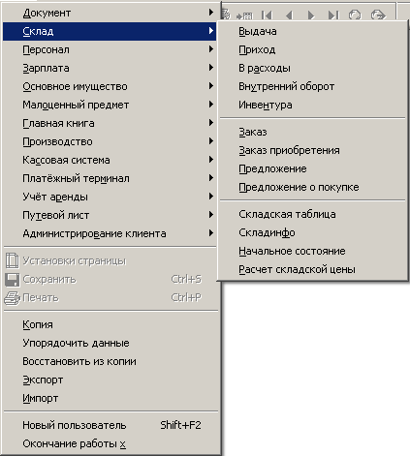

Производство

Возможности учёта производства:
- Ввод калькуляций. Многоуровневые калькуляции: в калькуляции могут быть в свою очередь полуфабрикаты и т.д.
- Ввод заказов товаров
- Нахождение необходимости в материале
- Регистрация продукции за период
- Ввод прямых расходов производства
- Распределение косвенных расходов на изделие поштучно или по другому критерию
- Отчёты единицы себестоимости изделия
- Учёт комплектов. Многоуровневые комплекты.
- Учёт партий продукции

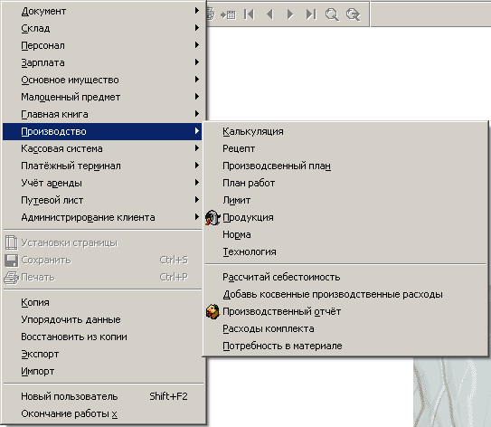

Основное имущество

- Основное имущество
- Акт приёма, выдача, внутренний оборот, списание в расход
- Учёт амортизации, отчёты
- Карта основного инвентаря
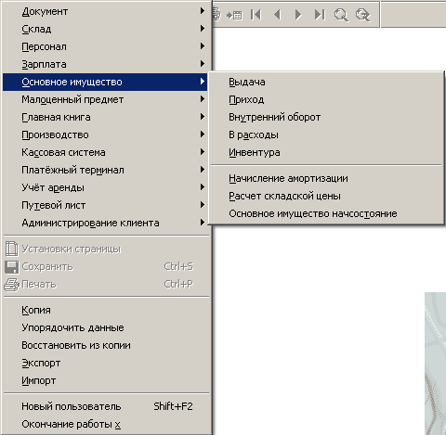

Учёт аренды

Учёт аренды «Еевы» распределяет суммы пропорционально на основании разных показаний и признаков. В учёте аренды происходит создание счетов и платёжных уведомлений под модуль доку ментов.

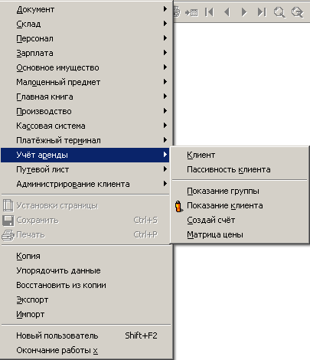

Кассовая система

Кассовая система и система продаж задумана для розничной торговли оказания услуг при базирующейся на компьютере кассовой системой.
Возможности:
- Быстрая продажа в наличных
- Передача кассы
- Регистрация платежей дебетовыми и кредитовыми карточками
- Управление кассовым принтером, отрезание ленты
- Открытие лотка с деньгами
- Управление считывателем кодов
- Управление дисплеем клиента
- Предоставление скидки
- Клиентские карточки (дебетовые и кредитные карточки)
- Подарочные карточки
- Соединение с платёжным терминалом «Еевы» для приёма карточек
- Весомые товары
- Возможность нескольких открытых счетов
Дополнительные возможности:
- Ввод заказа, приём предоплаты
- Оплата с использованием предоплаты
- Проведение инвентаризации ручным сканнером

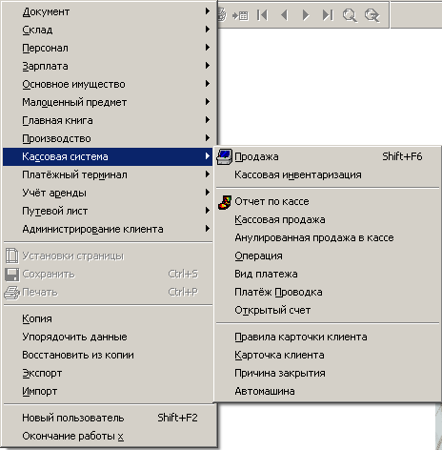

Платёжный терминал

Платёжный терминал «Еевы» задуман для приёма платёжных карточек и авторизации. Принимать можно наиболее распространённые местные или иностранные платёжные карточки. «Еева» поддерживает чиповые карточки и использует карточный терминал Ingenico.

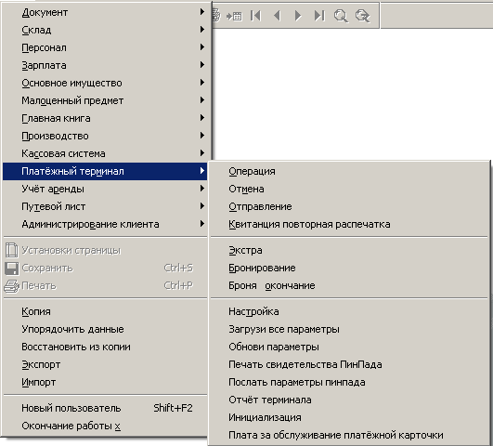

Учёт зарплаты

Возможности учёта зарплаты:
- Учёт налогообложения в соответствии с законами государства;
- Зарплату можно в рамках одной системы учитывать для разных подразделений;
- У каждого пользователя может быть своё имя пользователя (и пароль);
- Доступ пользователя можно ограничить к определённым действиям и данным;
- Доступ можно ограничить по отделу (объекту);
- Использование постоянных данных для учёта зарплаты;
- Данные личности-, зарплаты-, места работы работника;
- Данные, необходимые для учёта налогов и других удержаний;
- Описать можно разные виды оплаты, удержаний и платежей;
- Выплаты и дополнительные выплаты можно учитывать, взяв в учёт отработанные ночные и сверхурочные часы, а также дни работы во время выходных и государственных праздников;
- Зарплатные листы можно учитывать для всей фирмы сразу или по каждому работнику отдельно;
- Можно вводить однократные дополнительные выплаты и удержания
- К дополнительной выплате и удержанию можно установить дату начала действия и окончания;
- Аванс можно рассчитывать один раз или более одного раза в месяц;
- Можно рассчитывать среднюю дневную зарплату для расчёта отпускных;
- Программа рассчитывает остающиеся календарные дни периода и дни работы автоматически;
- Если период отпуска охватывает несколько месяцев, программа рассчитывает все календарные дни периода отпусков и дни работы отдельно;
- Можно рассчитать компенсацию отпуска, учитывая оплаты за прошлые шесть календарных месяцев;
- Можно рассчитать компенсацию по сокращению за прошлые шесть месяцев, на основании средней зарплаты за рабочий день;
- С пенсионеров не удерживают страховку по безработице. Это программа находит автоматически по дате рождения;
- «Еева» рассчитывает и пересчитывает среднюю зарплату (например, при расчёте отпускных). При этом можно при различных средних установить, какие виды оплаты входят в расчёт этой средней (например, какие дополнительные платежи входят в расчёт средней при начислении отпускных денег и какие нет);
- Можно вести регистр государственных праздников;
- Можно вводить и удобно управлять дополнительными выплатами;
- В течении месяца можно делать какое угодно количество промежуточных выплат;
- Можно выбирать работников на зарплатный лист, поэтому можно сделать зарплатный лист, куда входят определённые работники, например, работники одного отдела;
- Можно создать банковские файлы по подлежащим к выплате суммам и переводу платежей на банковские счета работников;

- Можно различить то, как конкретная сумма сгенерирована зарплатной системой автоматически или это добавлено вручную;
- Можно создать проводки выплаты зарплаты для регистрации хозяйственных операций;
- Возможно повторение процесса учёта зарплаты;
- Имеются требуемые государственные отчёты (налоговый департамент, статистика и пр.);
- Можно создать отчёты должностей и зарплат, личные карточки работников, и т.д.;
- Можно сделать электронные зарплатные листы для передачи работникам по электронной почте. Программа создаёт необходимые электронные письма и автоматически рассылает их;
- В зарплатной системе имеется встроенный генератор отчётов;
- Имеется возможность распечатки справки по зарплате за заданный промежуток времени.

Исходные документы учёта зарплаты:
Электронные отчёты:
- Налоговая декларация форма TSD и основные приложения в э-налоговый департамент;
- SEB банка, Swedbank-а и консолидированные распоряжения банков.

Отчёты, требуемые государством:
- Статистический отчёт (зарплата);
- Статистический отчёт приложение за октябрь;
- Список лиц, подлежащих страхованию;
- Список находящихся на иждивении;
- TSD приложение 1 и дополнительные листы;
- TSD приложение 2 подоходный налог нерезидента;
- TSD приложения 4,5,6,7,8;
- Справка об облагаемым социальным доходом;
- Справка о зарплате;
- Справка по страхованию безработицы;
- TSM справка социального налога;
- Ведомость для ходатайства возмещения из государственных средств.

Отчёты по должностям, зарплатные отчёты, карты счетов работников и др.
- Карточка личности
- Инвентура отпуска
- Зарплатная карта, зарплатные таблицы
- Списки нанятых по одной должности, по объектам
- Зарплатные листы
- Зарплата по должностям

Бухгалтерские проводки по зарплате можно создавать в соответствии с вашим описанием проводок. Постоянные суммы и удержания вводите в таблицу зарплаты. На основе этого программа добавляет эти платежи в соответствующие выплаты.

При начислении отпуска и больничных введите период отсутствия и при необходимости процент, а также количество неоплачиваемых дней. На основании этих данных программа находит оплату, выплачиваемую за месяц, также берёт эти данные в расчёт при начислении сдельной зарплаты.

Возможность распечатать зарплатные карты работников освобождает от ведения этих карточек вручную.

Система расчёта зарплаты содержит много удобств, которые делают работу более быстрой:
- Автоматический расчёт периодических сумм зарплаты: зарплаты могут изменится и в середине месяца.
- Автоматические возможности перерасчёта месяца: зарплаты могут изменится после того, как расчёт уже сделан.
- Автоматический расчёт отпусков и больничных выплат.
- Определение суммы зарплаты по формулам. Суммы зарплаты отпусков можно рассчитывать так, как необходимо.
- Отслеживание трудодней и отработанного количества времени. Учёт норм и сверхурочных.
- В таблице описания сумм имеется более 80 разных сумм, которые можно использовать при начислении зарплаты. Их можно при необходимости добавить или изменить.

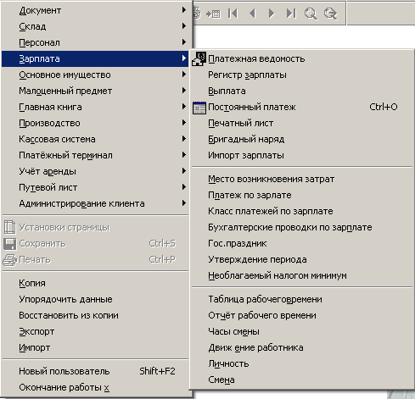

Персонал
Цель учёта персонала - освободить работника персонала от рутинной работы, отрегулировать данные персонала, и позволить больше заниматься отбором работников и развитием. «Еева» соответствует требованиям, которые предъявляются законодательством для учёта персонала.

У пользователя есть возможность работать сразу с несколькими формами. Большое количество всплывающих меню, вспомогательных меню и кнопок делают работу с программой более удобной.

Интерфейс пользователя и его функциональность исходят из нужд работника персонала и сделан, как можно удобнее, сохраняя при этом корректность.
«Еева» использует также ISCO классификатор должностей, что облегчает составление различных статистических отчётов

Ввод данных

Ввод данных сделан, как можно легче. Например, после ввода персонального кода работника, программа заполняет автоматически пол и год рождения человека. В программе возможно оформление отпуска сразу нескольким работникам, используя массовые действия в меню приказа.

Составление документов
Облегчает пользователям составление договоров и приказов. В шаблон договора «Еева» автоматически переносит различные данные (например, имя работника, основная зарплата, должность, нагрузка и т.д.). Каждому работнику его документы записываются в таблицу персонального документа. Такое решение в значительной мере сберегает время работника персонала и с другой стороны позволяет сохранять всю документацию в электронном виде. В дополнение к отчетам, программа может составлять разные типы документов (карточка личности и др.)

Медицинский модуль
Можно регистрировать болезни работника, жалобы и процедуры, сделанные работникам. Также можно описать опасности, которые сопряжены с конкретной должностью. По введённым данным легче найти причины возникновения болезней и делать необходимые решения. Также видно, кто был на проверке здоровья, а кто нет, и на этой основе можно даже планировать расходы.
Система прав
Программное обеспечение персонала «Еевы» можно использовать командным инструментом. Например, у руководителя персонала есть возможность делегировать часть работы с программой секретарю и т.д., в тоже время ограничив доступ работника к деликатным данным (зарплаты, семья, ит.д.). Также руководитель персонала может дать, ключевым людям фирмы права для просмотра данных расположенных в «Ееве», но изменить эти данные они не могут.
Права можно ограничить по доступу к таблицам и полям данных, как дочерним предприятиям, так и структурным подразделениям. Это описано в руководстве настроек программы.

Связь с бухгалтерским учётом
Введённые в «Ееву» данные личности, зарплаты, структурного подразделения и должностные данные, используются автоматически в программном обеспечении зарплаты, сберегая таким образом время при вводе постоянных данных. Это касается и введённых отпусков и больничных в модуль персонала (включая учёт резерва отпусков), которые автоматически переходят в расчёт зарплаты. Уменьшается объём работы. При построении зарплатного модуля строго соблюдалось законодательство государства. Все изменения в трудовых отношениях и договорённостях по зарплатные сохраняются в системе.
Некоторые ключевые слова
- Структура учреждения с должностями, работниками и вакансиями;
- Классификатор должностей;
- Позволяет составляет карты лиц работников;
- Полный обзор планируемых и действительных отпусков;
- Учёт обучения работников;
- Составление свободных запросов и их экспорт в табличный расчёт;
- Сохраняет в архиве все данные личности, кроме ухода работника из фирмы и позволяет просто восстановить этого работника на работе;
- Полнейшая правовая система
- Связь с модулем начисления зарплаты.

Возможности учёта персонала:
- Трудовые договоры, приложения к договорам, договоры на обучение, должностные руководства и прочие документы;
- Автоматическое составление договора по макетам, особые изменения;
- Печать персональных документов по макетам;
- Архивация документов в PDF формате;
- Учёт отпускных дней;
- Личные карты работников;
- Приказы по зарплатам, отпускам, одноразовые и прочие приказы;
- Списки личных данных и членов семьи;
- Список доступных отпусков;
- Отчёты по дням болезни.

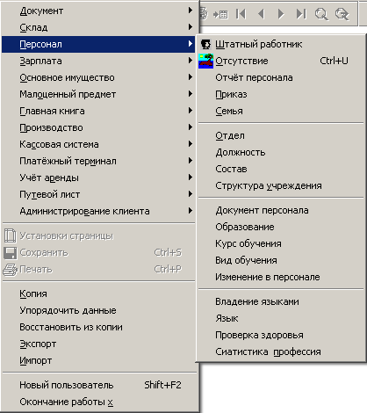

Области применения программы

Бухгалтерский учёт:

Бухгалтерский учёт с первичного документа до баланса;
- Возможность вести учёт по нескольким фирмам в одной программе, для бухгалтерских и аудиторских фирм;
- Учёт расходов и доходов по классификаторам;
- Распределение расходов;
- Версия концерна для получения консолидированного баланса.

Торговля:

Оптовая продажа. Систему активов «Еевы» используется на оптовых складах, где происходит приём товара, внутренний оборот, списание в расход, счета-фактуры, слежение за оплатой, анализ покрытия продаж, графический анализ. Выписываются кредитные счета и счета на предоплату.
- Кассовая система. «Еева» позволяет осуществлять учёт в розничной торговле. Можно следить за движением товара со склада в магазины, в места общепита и назад. В каждом отдельном месте может быть различная надбавка к цене. Можно делать переоценки.

Складской учёт:

- Накладная, акт приёма, внутренний оборот
- Списание в расход
- Расчёт средней цены
- Разные валюты

Производство:

Калькуляция продукции
- Действительный и нормативный расход
- Себестоимость единицы продукции
- Комплекты

Версии программы

- «Еева» клиент-сервер позволяет работать с программой через интернет.
- «Еева» версия для нескольких фирм позволяет в одной копии программы осуществлять бухгалтерский учёт нескольких предприятий или разных частей предприятия. Общие данные фирм располагаются в общих каталогах.

Поддержка и обучение

Каждый пользователь программы может связаться с центром поддержки и затем, при необходимости может дать доступ к экрану своего компьютера. Центр поддержки по разрешению пользователя может делать изменения, которые пользователь видит на своём мониторе.

Возможно персональное обучение работников. Также можно провести курс обучения для групп, где каждый пользователь может проделать все операции сам. Распечатанные материалы курса обучения выдаются каждому пользователю и после обучения он может оставить их себе, таким образом необходимость в конспектировании сводится к минимуму.
Курс обучения для одного или нескольких работников содержит обучение начиная от введения начальных данных до проводок в главной книге и все необходимые операции. Затем имеется возможность ответить на вопросы персонально и настроить программу в соответствии с привычками пользователя и необходимыми функциями.

